DATOS GENERALES
TÍTULO Y CARÁCTER DE LA REUNIÓN: Seguimiento a La Contratación Reportada en el SIA OBSERVA del 01 enero al 31 de diciembre de 2024
INFORME :  01 | FECHA:  27 enero 2025 | LUGAR:  Control Interno | HORA:  8: 30a. m.
ÁREA O DEPENDENCIA: Oficina de Gerencia Oficina Jurídica - Administrativa

En el seguimiento realizado con corte al 31 de diciembre de 2024 a la contratación reportada en el SIA Observa se evidencio lo siguiente:
PERIODO 01 DE ENERO A 31 DE DICIEMBRE 2024
CLASE DE CONTRATOS |  | No DE CONTRATOS ELABORADOS | No CONTRATOS PUBLICADOS
CONTRATACION DIRECTA | PRESTACION DE SERVICIOS | 300 | 300
CONTRATACION DIRECTA | CONVENIOS | 26 | 26
CONTRATACION DIRECTA | COMODATO | 0 | 0
CONTRATACION DIRECTA | ARRENDAMIENTO | 1 | 1
TIENDA VIRTUAL |  | 15 | 15
MINIMA CUANTIA |  | 12 | 12
SELECCIÓN SUBASTA INVERSA |  | 1 | 1
SELECCIÓN ABREVIADA |  | 3 | 3
CONCURSO DE MERITOS |  | 0 | 0
CONVOCATORIA PUBLICA |  | 0 | 0
LICITACION PUBLICA |  | 2 | 2
TOTAL |  | 360 | 360

Rendición de cuentas Contratación: Una vez verificada la rendición de la cuenta de manera mensual en la plataforma SIA OBSERVA para el año 2024 (enero a diciembre), se evidencio el 100% cumplimiento en la rendición de la contratación de la entidad como se puede observar en la siguiente gráfica:
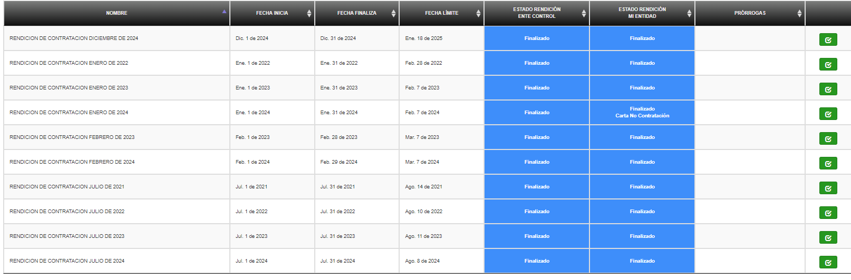

Fuente: https://siaobserva.auditoria.gov.co/rc_rendir_rep.aspx?idp=7195#dialogFueraPlazo

Fuente: https://siaobserva.auditoria.gov.co/rc_rendir_rep.aspx?idp=7195#dialogFueraPlazo

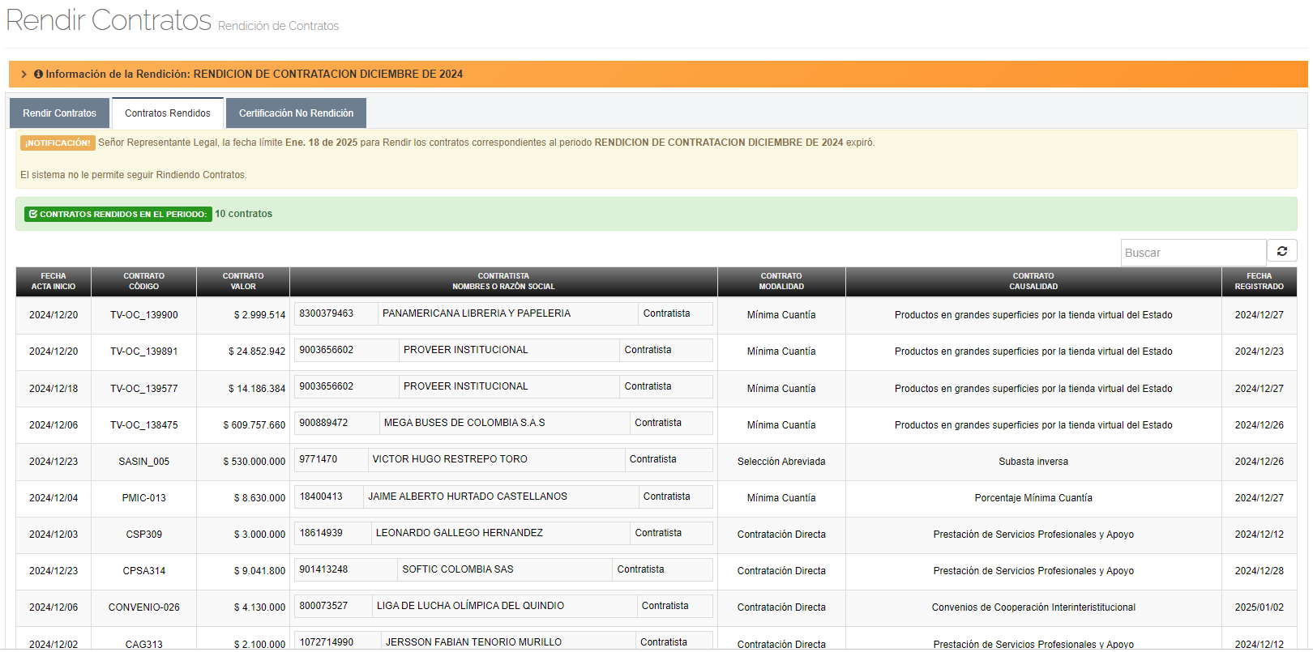

Cumplimiento de la documentación en los parámetros de la contratación: Una vez verificada la documentación mínima legal en la plataforma SIA OBSERVA, se evidencia que el instituto tiene publicado los 5 documentos (parámetros de contratación) requeridos para la vigencia 2024 dando un cumplimiento del 100%.

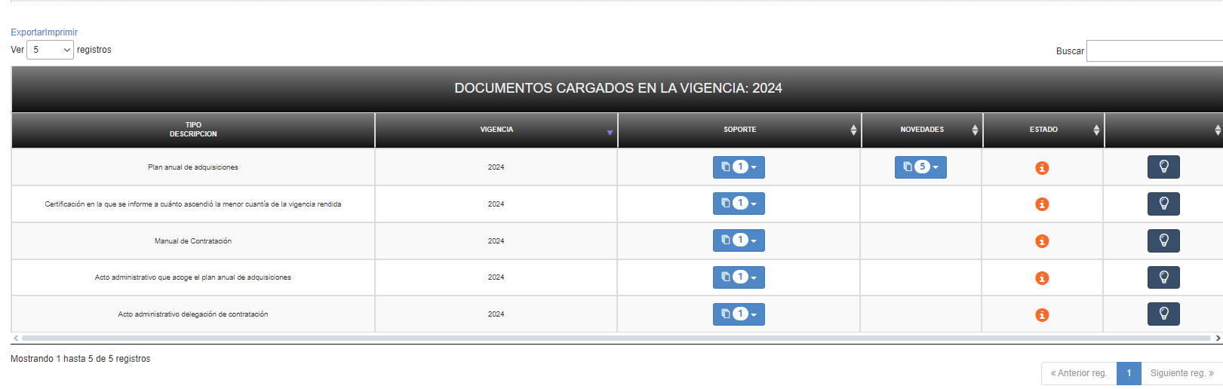

- De igual manera al momento de revisar cada uno de los documentos cargados se pudo

- evidenciar que al 31 de diciembre de 2024 se realizaron 5 modificaciones al plan anual de adquisiciones de las cuales el 100% fueron publicadas al SIA OBSERVA, las resoluciones son :
RESOLUCION | ESTADO DE PUBLICACION
- Resolución 021 del 30 de enero de 2024 | Publicado
- Resolución 056 del 07 de marzo de 2024 (Mod 1) | Publicado
- Resolución 136 del 22 de mayo de 2024 (Mod 2) | Publicado
- Resolución 238 del 30 de agosto de 2024 (Mod 3) | Publicado
- Resolución 314 del 03 de octubre de 2024 (Mod 4) | Publicado
- Resolución 373 del 30 de octubre de 2024 (Mod 5) | Publicado

Cumplimiento de la documentación por proceso publicado (control de legalidad): Una vez verificada la documentación mínima legal en la plataforma SIA OBSERVA, sección Control de Legalidad, se ha comprobado que el instituto ha publicado un total de 4,217 documentos, lo que representa un 97.23% de cumplimiento respecto a los 4,337 documentos obligatorios. Esto indica un cumplimiento total del 100% en la verificación de la documentación.
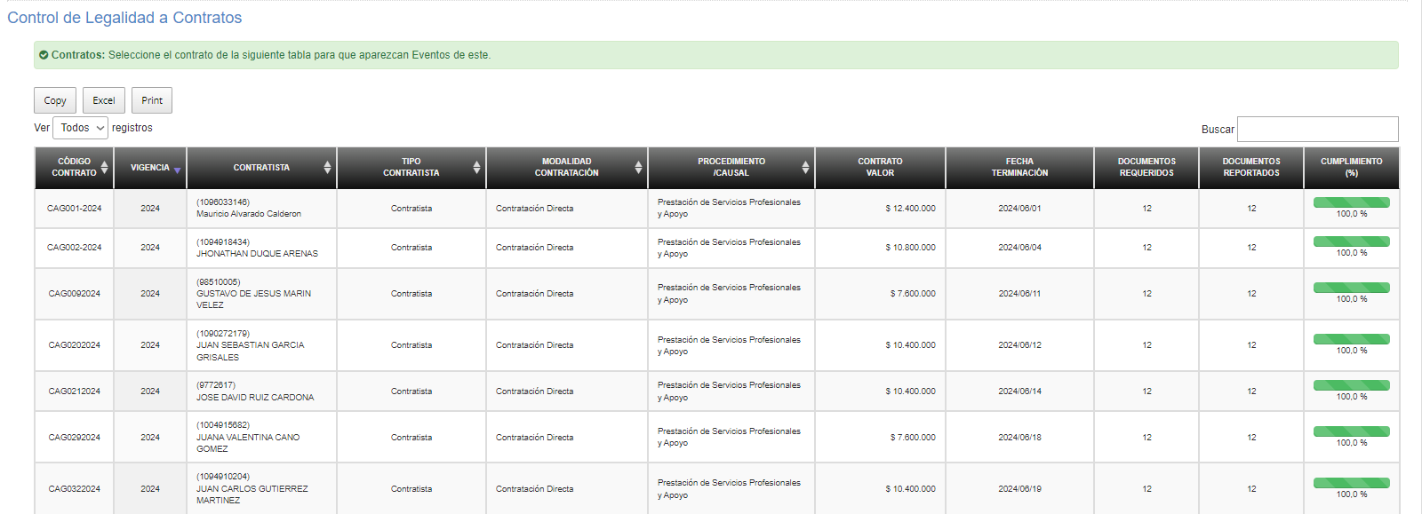

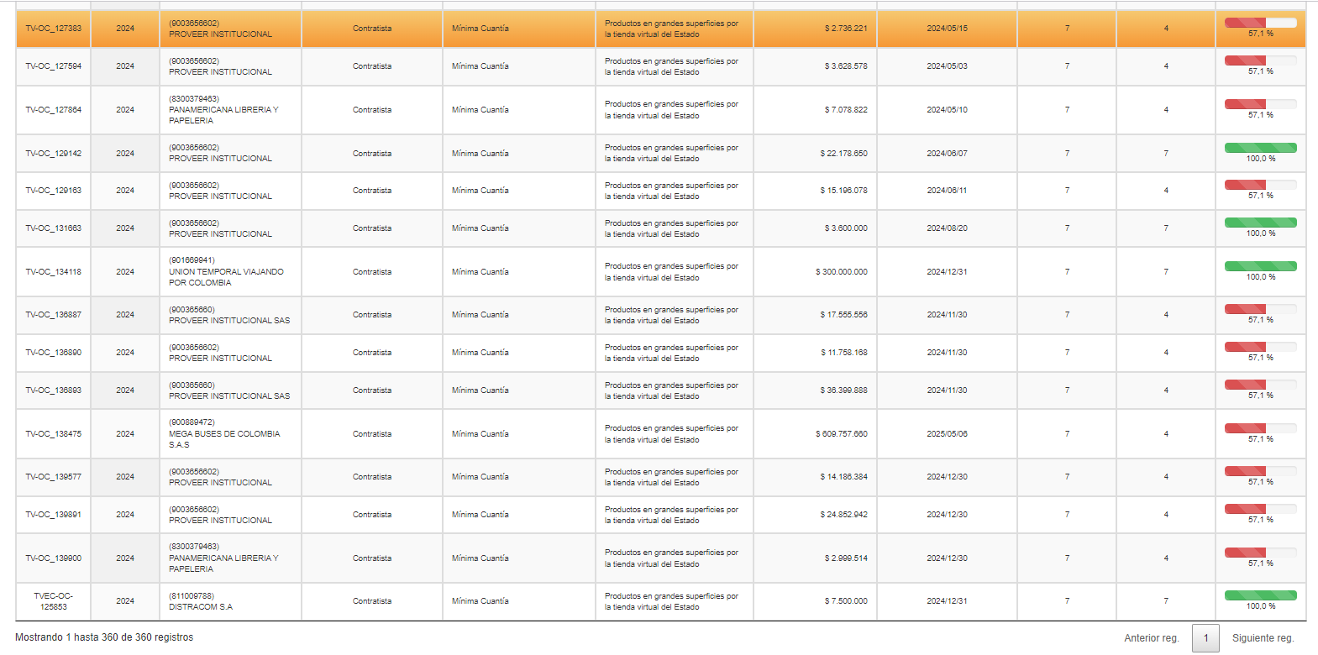

Evidenciar que la documentación que falta es generada en el mes de diciembre y aun no se publica. Pendientes por Publicar los procesos diferentes a contratación directa que se encuentran en proceso de terminación y liquidación.

CONCLUSIONES Y RECOMENDACIONES:
- Se encuentra que el proceso en general se está realizando satisfactoriamente y
- es acorde con los tiempos de publicación de acuerdo a la modalidad de contracción, se recomienda seguir con la buena utilización de la herramienta para así generar un buen ambiente de control y transparencia de la información rendida.

- Se evidencia que la entidad cumple de manera oportuna con la rendición de la cuenta de manera mensual dentro de las fechas estipuladas por la plataforma SIA OBSERVA.

- Se evidencia que la entidad cumple a cabalidad con los con los documentos publicado en los parámetros de contratación de la página SIA OBSERVA.

- Se evidencia que la entidad cumple a cabalidad con los con los documentos requeridos por el control de legalidad de la página SIA OBSERVA.
Nota: Como soportes para la elaboración y verificación de la información se cuenta con el perfil de auditor al SIA OBSERVA y la herramienta en Excel de trabajo de la oficina jurídica que se llama seguimiento a la contratación.

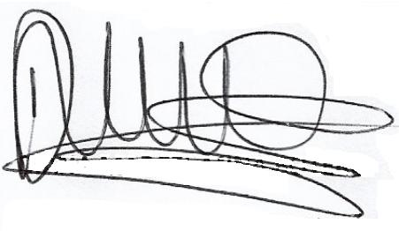

DIANA MARCELA MINA BOTERO
Jefe Oficina Control Interno.
Guardado En: D:\CONTROL INTERNO\DOCUMENTOS 2020\SEGUIMIENTOS\8.14 SIA observa\3 Cuatrimestre 2024

PROYECTO Y ELABORO: | Diana Marcela Mina Botero – J.O.C. I
COPIA: | Camilo José Ortiz Montero – Gerente General  Mariana Araque Camacho – jefe administrativa y financiera
GUARDADO EN: | D:\2024\CONTROL INTERNO 2024 PGA\AUDITORIAS INTERNAS\GESTION FINANCIERA

